# 实例测验

1. 使用storyboard实现push的跳转，并定义一个计数器记录其跳转的次数
2. 用autolayout实现以下界面：
3. 各个选项的间隔的距离相等
4. 在iphone5、6上均要一致

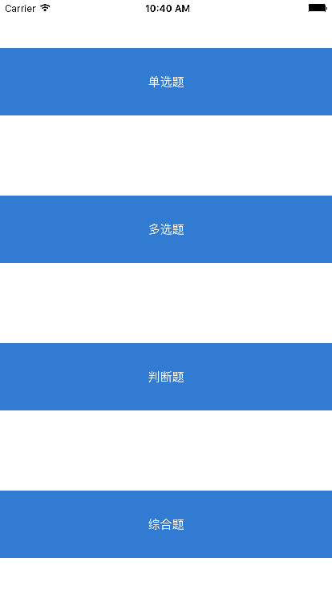

1. 实现点击隐藏键盘

实现uitextview点击自动隐键盘

1. 分别用代理、通知、block实现以下功能

